202 年度 感染対策相互チェック報告書
【訪問先病院名】
【報告書作成病院名】
【訪問日時】 月 日 時 分 ～ 時 分
【訪問者】
1）感染対策の組織について
２）ICT・AST活動 マニュアル、教育、ICTラウンド、職業感染管理、抗菌薬適正使用、コンサルテーション
【マニュアル】

【感染対策教育】

【ICTラウンド】

【職業感染管理】

【抗菌薬適正使用】

【コンサルテーション】

３）サーベイランス活動
４）感染対策実施状況の評価（外来・病棟・ICU/標準予防策・経路別予防策・術後創感染予防までをまとめる）
【外来】

【病棟】

【ICU】

５）物品再生プロセスの評価 洗浄・消毒・滅菌
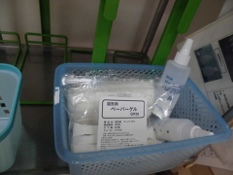
６）医療廃棄物管理
７）細菌検査
８）薬剤部
総評
その病院の特徴と感染管理の特徴などを簡潔に述べる
①改善したほうが良いと思われる項目を1つ以上記載する。
②ぜひ他の施設でも役立つと思われることを必ず1つ以上記載する。
【改善した方が良いと思われる項目】

【他の施設でも役立つと思われること】

